Nombre:Fernanda Analy González González

ID: 1704

Grado: 5to bachillerato en ciencias y letras con orientación en computación

Cátedratico: Gustavo Blanco

Curso: Reparación

Investigación: parte 5

1. **Solución de problemas de software**

✅ Problema 1: Pantalla azul al iniciar (BSOD – Blue Screen)

Pasos para resolverlo:

1. Reiniciar la computadora y anotar el código de error.

2. Entrar en modo seguro (presionando F8 o Shift + Reiniciar).

3. Verificar si se instalaron drivers o programas recientemente.

4. Restaurar el sistema a un punto anterior.

5. Si sigue el problema, reinstalar el sistema operativo.

⸻

✅ Problema 2: Un programa no abre o se cierra solo

Pasos para resolverlo:

1. Verificar que el sistema cumpla con los requisitos del programa.

2. Reinstalar el programa.

3. Ejecutarlo como administrador.

4. Actualizar el sistema operativo y los controladores.

5. Revisar que no esté bloqueado por el antivirus.

⸻

✅ Problema 3: La computadora no arranca (pantalla negra)

Pasos para resolverlo:

1. Verificar conexiones de energía.

2. Retirar dispositivos USB externos.

3. Usar un disco de recuperación o un USB booteable.

4. Acceder a la BIOS para comprobar si el disco es reconocido.

5. Reparar el sistema desde las opciones avanzadas de recuperación.

1. **Seguridad informática**

**🔐 2. Seguridad informática**

**Las amenazas de seguridad más comunes y cómo protegerse de ellas:**

**⸻**

**🦠 Amenaza: Malware**

**Software diseñado para dañar o espiar una computadora.**

**Medidas de prevención:**

* **Tener un buen antivirus actualizado.**
* **Evitar descargar archivos de sitios no confiables.**
* **No usar memorias USB desconocidas sin escanear.**

**⸻**

**🔐 Amenaza: Ransomware**

**Encripta tus archivos y pide dinero para liberarlos.**

**Medidas de prevención:**

* **Realizar copias de seguridad frecuentes.**
* **No abrir correos de remitentes desconocidos.**
* **Desactivar macros en documentos de Word o Excel si no los necesitas.**

**⸻**

**🎣 Amenaza: Phishing**

**Engaños por correo o mensajes para robar datos personales.**

**Medidas de prevención:**

* **No hacer clic en enlaces sospechosos.**
* **Verificar bien la dirección del remitente antes de responder.**
* **Activar la verificación en dos pasos en tus cuentas.**

**🧑‍💼 3. Servicio al cliente**

**En esta parte practiqué cómo atender a un cliente que tiene un problema técnico, simulando que trabajo en soporte técnico (como un call center).**

**⸻**

**🧩 Problema simulado 1: “No puedo conectarme al WiFi”**

**Respuesta sugerida:**

**“Comprendo, voy a ayudarte. Primero revisemos si el ícono de WiFi aparece en pantalla. Si no aparece, prueba activarlo desde el teclado (con la tecla de función). Si aparece pero no conecta, vamos a reiniciar el router. También verificaremos si otras computadoras se conectan para ver si es el equipo o la red.”**

**⸻**

**💬 Problema simulado 2: “Mi impresora no imprime”**

**Respuesta sugerida:**

**“Gracias por reportarlo. ¿Ya revisó si tiene papel o tinta? A veces el problema también puede ser el cable o la red. Pruebe apagarla y encenderla, luego reinstalar el controlador desde la página oficial. Si persiste, puedo ayudarle a hacer una prueba de impresión desde otro programa.”**

**⸻**

**🔄 Retroalimentación entre compañeros (ejemplo):**

* **“Explicaste bien, pero podrías hablar más despacio para que el cliente te entienda mejor.”**
* **“Me gustó que diste varias soluciones, eso da confianza al cliente.”**
* **“Recuerda usar frases amables como ‘Con gusto le ayudo’ o ‘Gracias por su paciencia’.”**

**✅ Conclusión**

**Con este trabajo comprendí la importancia de tener conocimientos técnicos, pero también habilidades de comunicación. Un buen técnico no solo sabe reparar computadoras, también sabe cómo explicar los pasos al cliente y dar tranquilidad. Además, aprendí a proteger los equipos frente a amenazas reales como virus o ataques por internet, que son cada vez más comunes.**

**📝 2. Explicación de lo aprendido**

**En esta actividad aprendí a identificar y solucionar errores de software que pueden ocurrir en una computadora, como fallos al iniciar sesión o errores de arranque. También conocí las amenazas más comunes en seguridad informática como el malware y el ransomware, y las formas de prevenirlas. Además, trabajé la importancia de tener una buena comunicación con los clientes, resolviendo problemas con respeto, paciencia y claridad, como si trabajara en un centro de atención o soporte técnico.**

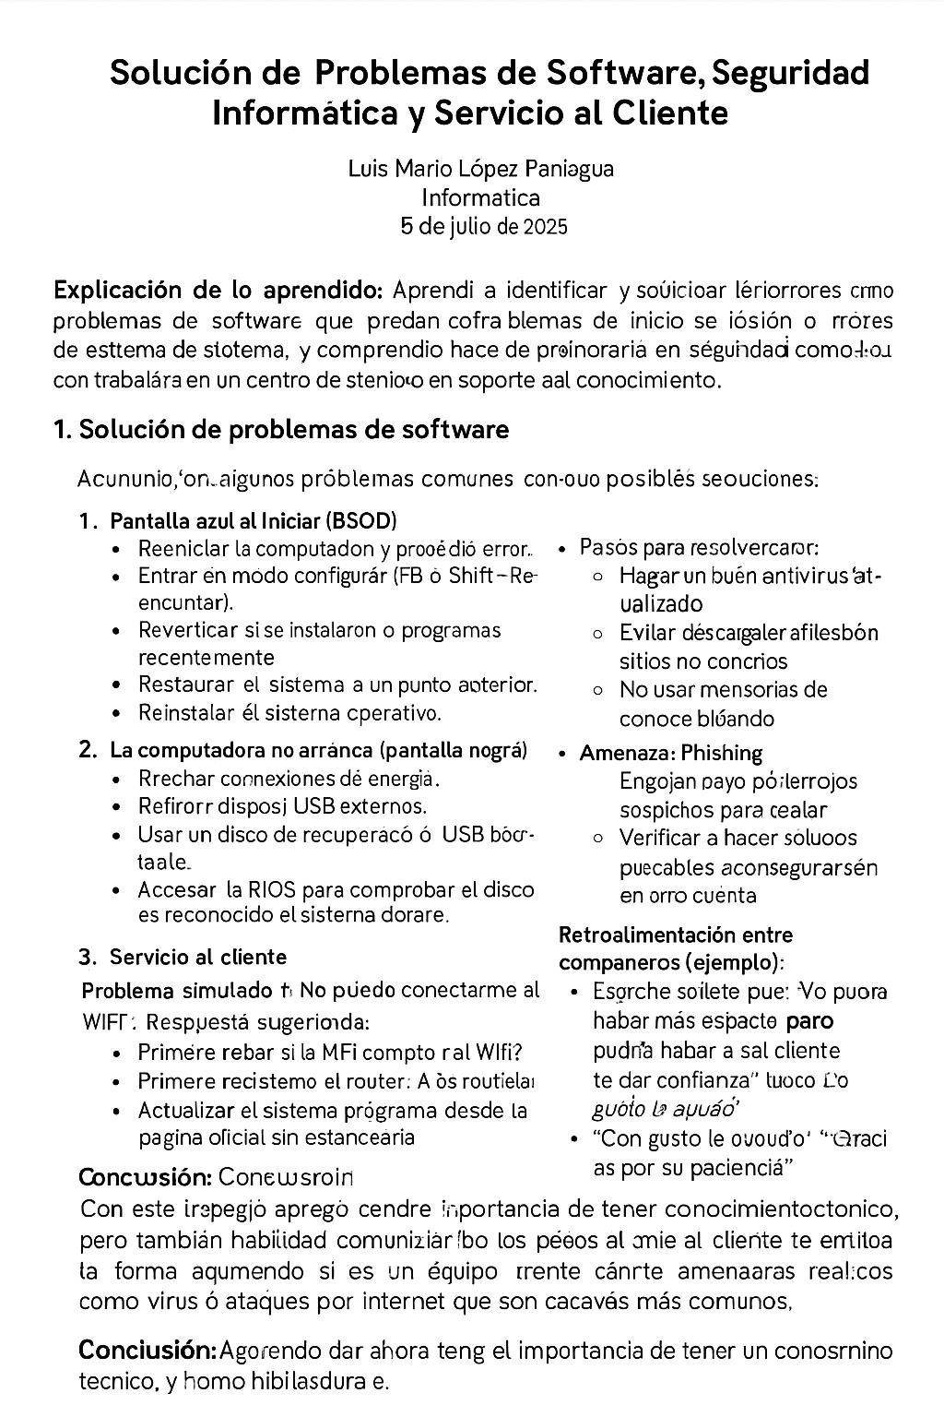**ejemplo de imagen sobre la investigación**